**Задание 06.** В пакете прикладных программ *National Instruments LabView* разработать подпрограмму (виртуальный прибор) для расчёта/исследования функции факториала. Определить границы корректного вычисления факториала и ограничить диапазон пользовательского ввода входного значения. Использовать созданную функцию факториала для расчёта разложенной в ряд Маклорена функции (заданной по варианту). Выполнить поэтапное разложение функции в ряд Маклорена. Сравнить расчётное значение разложенной в ряд Маклорена функции с истинным значением этой же функции. Для случая расчёта с заданным количеством элементов ряда оценить точность выполненных вычислений.

На блок-диаграмме все функциональные, то есть значащие пересечения линий связи (узлы) обозначить точками. Для этого в меню перейти к настройкам «*Tools > Options…*», далее в выпадающем списке перейти к настройкам блок-диаграммы (*Block Diagram*) и выставить галочку напротив пункта «*Show dots at wire junctions*».

По итогам выполнения работы сдаются строго три файла:

- отчёт, выполненный в текстовом редакторе *Microsoft Office Word* (*\*.doc* или *\*.docx*);

- файл процедурного виртуального прибора *National Instruments LabView* (*\*.vi*) – факториал.

- файл виртуального прибора *National Instruments LabView* (*\*.vi*) по индивидуальной части работы.

Отправленные поодиночке файлы проверке не подлежат. При отсутствии одного из упомянутых файлов зачёт по заданию не выставляется.

**Требования к именам файлов:**

**Общий вид формата имени файла:** «*Дата. Задание. Фамилия.mcdx*»

**Формат записи даты:** «*ГГГГММДД*», где *ГГГГ* – четыре цифры текущего года, *ММ* – две цифры текущего месяца, *ДД* – две цифры текущего дня.

**Формат записи задания:** «Задание *NNk*», где *NN* – две цифры номера задания, *k* – обозначение «о», если файл содержит общую часть; обозначение «и», если файл содержит индивидуальную часть; обозначение «ои», если файл содержит как общую, так и индивидуальную части.

**Если устранить замечания по работе удаётся в тот же день:** после фамилии ставится пробел и в круглых скобках записывается номер попытки исправления.

**Примеры правильных имён файлов, которые сдаются на проверку впервые:**

«*20200315. Задание 06ои. Иванов.docx*»

«*20200315. Задание 06ои. Иванов.vi*»

**Примеры правильных имён файлов, которые сдаются на проверку повторно в тот же день:**

«*20200315. Задание 06ои. Иванов (1).docx*»

«*20200315. Задание 06ои. Иванов (1).vi*»

**Внимание!** Не забудьте выполнить автоматическую нумерацию страниц в отчёте.

Отчёт по выполненной работе должен содержать:

0. Титульный лист.

1. Формулировку цели работы.

2. Описание задачи согласно выданному варианту.

2.1. Общая часть.

2.2. Индивидуальная часть.

3. Составление блок-схемы алгоритма программы.

3.1. Общая часть.

3.2. Индивидуальная часть.

4. Подбор и расчёт тестовых примеров.

4.1. Общая часть.

4.2. Индивидуальная часть.

5. Листинг кода составленного программного обеспечения (блок-диаграммы *LabView*).

5.1. Общая часть.

5.2. Индивидуальная часть.

6. Графический пользовательский интерфейс программного обеспечения (передняя панель виртуального прибора *LabView*) и его описание.

6.1. Общая часть.

6.2. Индивидуальная часть.

7. Расчёт тестовых примеров с использованием составленного программного обеспечения.

7.1. Общая часть.

7.2. Индивидуальная часть.

8. Формулировку вывода о проделанной работе (обезличено – исключить из вывода местоимения, такие как «я», «мы» и другие).

Рекомендации к отчёту, доказывающие самостоятельность выполнения работы и упрощающие процедуру проверки отчёта преподавателем:

1. Выполнение дополнительных скриншотов для случаев, когда текстовое описание проделанных действий становится громоздким или трудным к восприятию.

2. Нумерация рисунков (если есть) с подписями, содержащими названия рисунков, например, «Рисунок 1 – Пользовательский интерфейс *Microsoft Office Excel*».

**Цель работы (одна из возможных формулировок)**: освоение навыков разработки пользовательских процедур. Закрепление раздела «Ряды» из курса высшей математики. Закрепление раздела «Функции и процедуры» из курса алгоритмизации и технологий программирования.

**Индивидуальная часть:**

Разработать пользовательскую подпрограмму (виртуальный прибор), реализующую вычисление с заданной точностью указанных по варианту функций. В случае образования функции факториала при разложении указанной функции в ряд использовать подпрограмму, составленную в общей части данного задания. По итогам создания и отладки пользовательской подпрограммы создать виртуальный прибор, блок-диаграмма которого содержала бы не более чем:

- элементы ввода данных,

- элементы вывода данных,

- пользовательскую подпрограмму.

**Пример создания и использования ВП-процедур:**

1. Создаётся интерфейс ВП-процедуры, содержащий целочисленный контроллер и целочисленный индикатор.

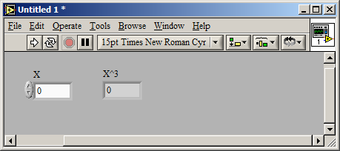

Рисунок 1 – Численные контроллер и индикатор, размещённые на передней панели виртуального прибора

2. Элементы связываются некоторой функциональной зависимостью, например, входная информация возводится в куб.

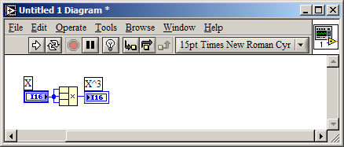

Рисунок 2 – Построение блок-диаграммы кубической функции

3. В режиме блок-диаграммы осуществляется переход к редактированию пиктограммы (нажатие правой кнопкой мыши на пиктограмме).

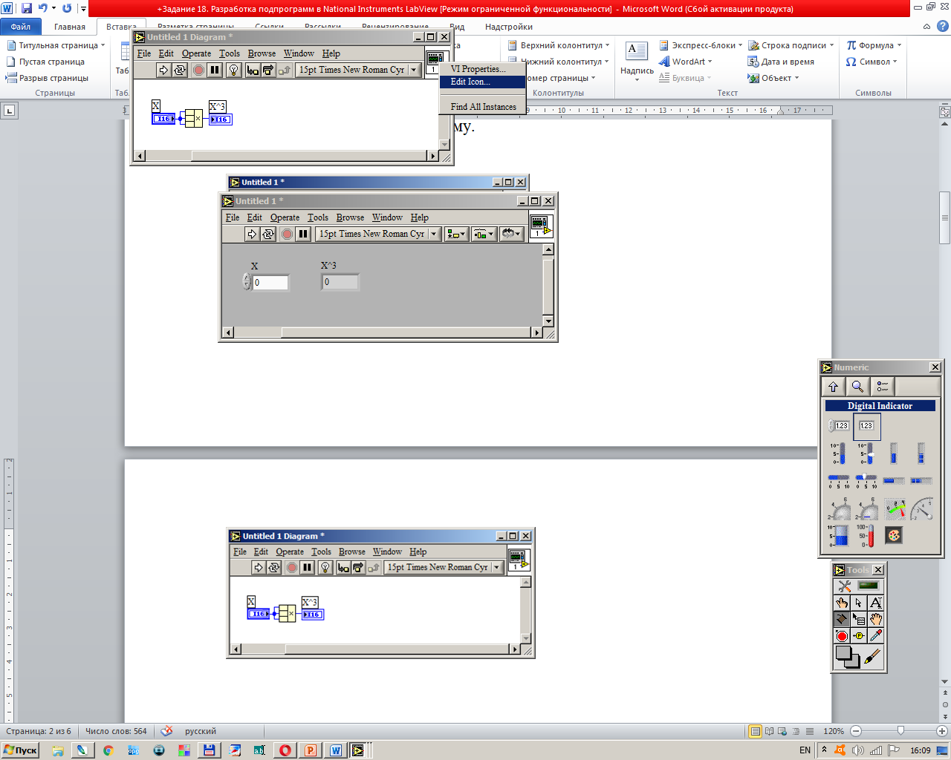

Рисунок 3 – Переход к редактированию иконки ВП-процедуры

4. В редакторе пиктограммы исходное изображение очищается.

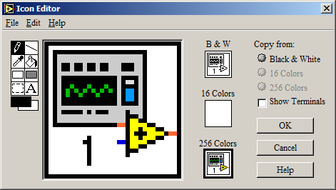

Рисунок 4 – Исходная иконка/иллюстрация стандартного ВП

5. На графическую область наносится пользовательское изображение или растрированный текст.

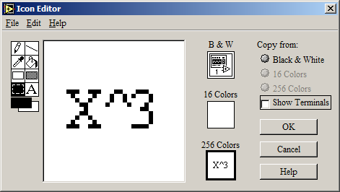

Рисунок 5 – Подготовка содержательной иконки / иллюстрации о внутреннем наполнении ВП-процедуры

6. По итогам подтверждения созданной пиктограммы нажатием на кнопку «ОК» её изображение применяется к проекту ВП.

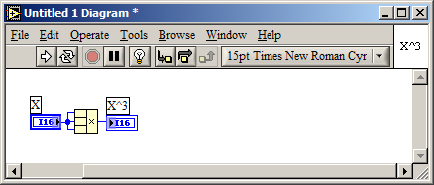

Рисунок 6 – Проверка применённых настроек в части изменения иконки / иллюстрации ВП

7. В режиме редактирования интерфейса производится переход к настройке внешних связей (нажатие правой кнопкой мыши в области пиктограммы).

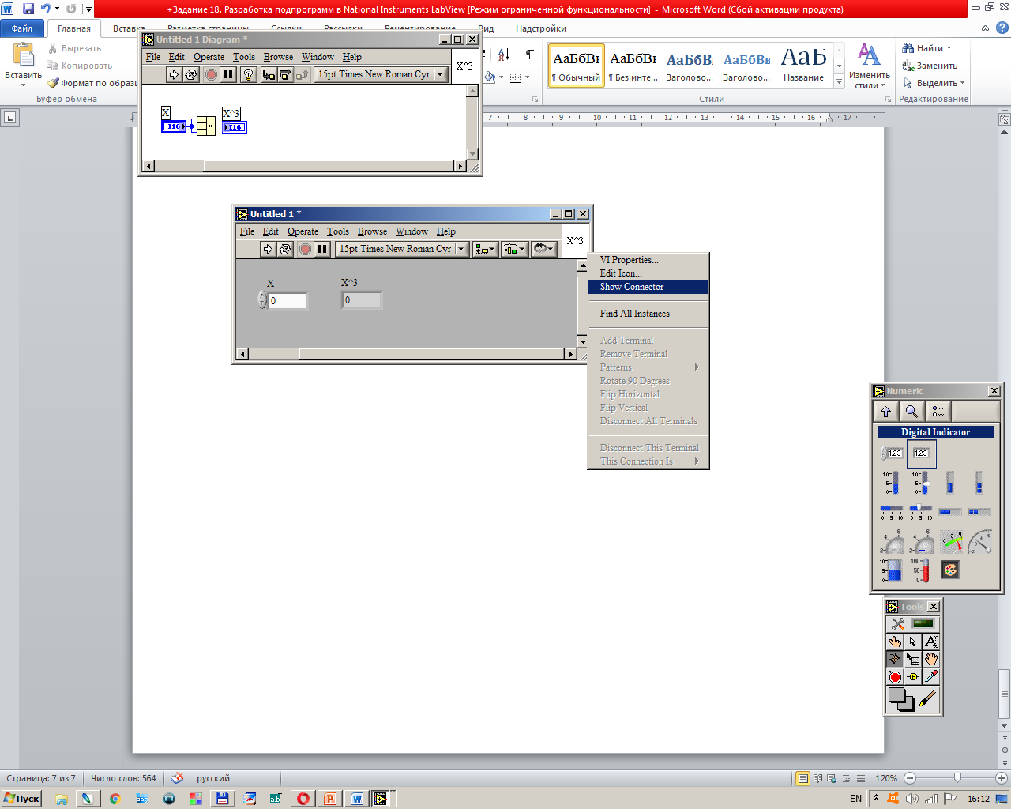

Рисунок 7 – Переход к настройке соединителей ВП-процедуры

8. Элементом соединительный провод выбирается левая секция (входные данные) и после её маркировки чёрным цветом тем же соединительным проводом отмечается интерфейсный элемент, ответственный за входные данные. В данном примере – контроллер *X*.

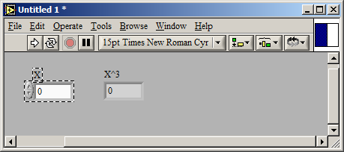

Рисунок 8 – Обозначение места расположения клеммы под входную информацию ВП-процедуры

9. Элементом соединительный провод выбирается правая секция (выходные данные) и после её маркировки чёрным цветом тем же соединительным проводом отмечается интерфейсный элемент, ответственный за выходные данные. В данном примере – индикатор *X^3*.

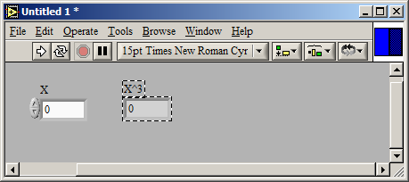

Рисунок 9 – Обозначение места расположения клеммы под выходную информацию ВП-процедуры

10. Возврат к привычному режиму реализуется через контекстное меню пиктограммы.

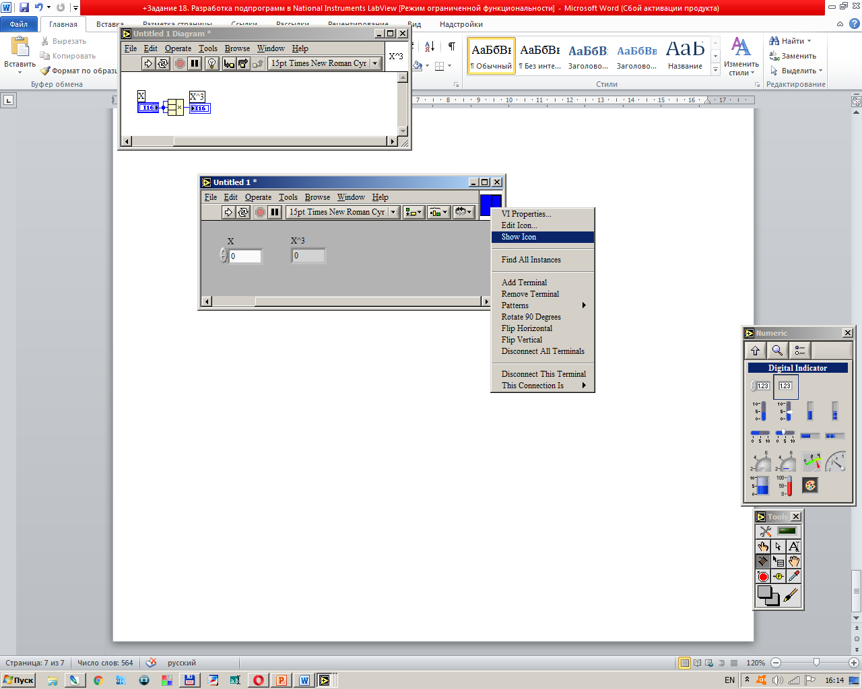

Рисунок 10 – Возврат к иконке ВП-процедуры

11. Созданный ВП сохраняется под определённым именем в той же директории, куда в дальнейшем планируется сохранение основного виртуального прибора, использующего созданный ВП в качестве процедуры.

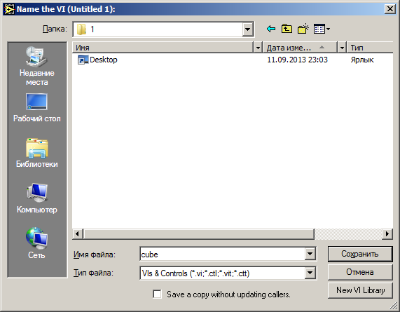

Рисунок 11 – Сохранение ВП-процедуры

12. Создаётся новый ВП, который будет основан на ранее созданном и сохранённом. В нём настраивается аналогичный пользовательский интерфейс.

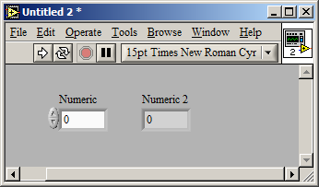

Рисунок 12 – Создание нового ВП, использующего ВП-процедуру

13. В режиме блок-диаграммы реализуется выбор ВП из файла (*Select a VI...*).

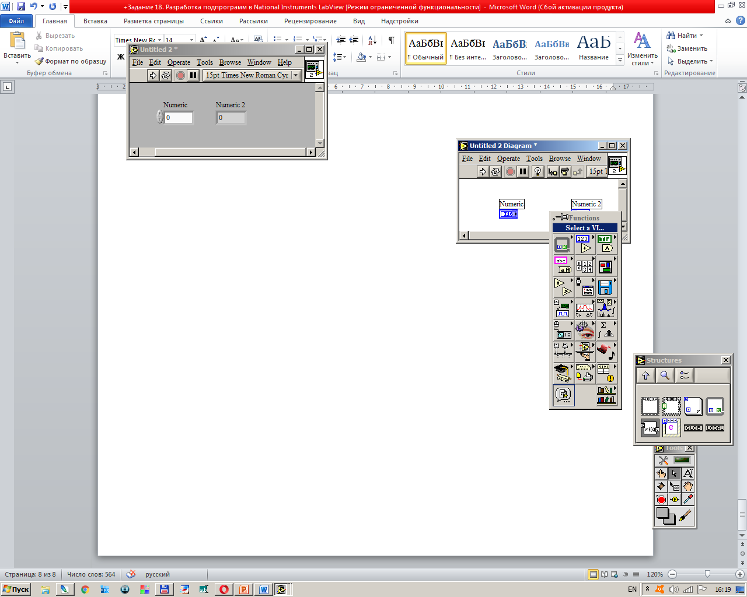

Рисунок 13 – Место расположения функции, ответственной за вставку ВП-процедуры

14. Указывается путь к ВП.

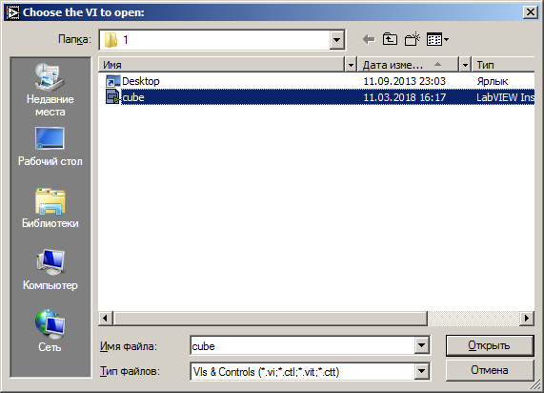

Рисунок 14 – Переход к выбору файла ВП-процедуры

15. Пиктограмма ВП становится доступной для размещения на блок-диаграмме.

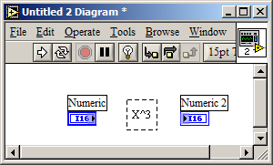

Рисунок 15 – Результат вставки ВП-процедуры

16. Контроллер и индикатор связываются через ВП-процедуру соединительным проводом.

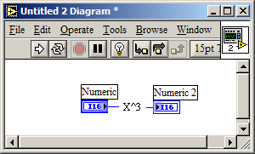

Рисунок 16 – Результат связи ВП-процедуры с выходом и входом основного ВП

17. На интерфейс вводятся исходные данные перед запуском ВП.

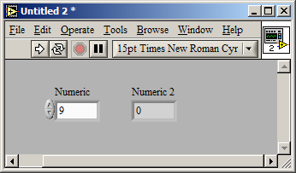

Рисунок 17 – Ввод исходных данных в основной ВП

18. ВП запускается в непрерывном режиме и демонстрирует корректный результат возведения 9 в куб.

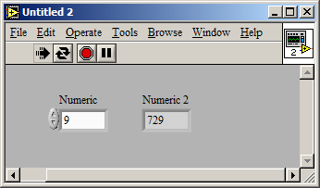

Рисунок 18 – Проверка работоспособности основного ВП, использующего ВП-процедуру

**Теоретическое напоминание о рядах Тейлора и рядах Маклорена:**



Рисунок 19 – Фрагмент теории из справочника

**Пример разложения функции в ряд Маклорена:**



Рисунок 20 – Поиск пяти первых элементов ряда Маклорена для функции экспоненты

**Варианты индивидуального задания:**

1. Натуральный логарифм числа **(2 * x + 1)**, вычисленный с учётом *N* членов ряда (циклическая структура *For*).

2. Натуральный логарифм числа **(x + 1)x**, вычисленный с заданной точностью (циклическая структура *While*).

3. Натуральный логарифм числа **(x + 1)-1**, вычисленный с учётом *N* членов ряда (циклическая структура *For*).

4. Натуральный логарифм числа **(x + 2)**, вычисленный с заданной точностью (циклическая структура *While*).

5. Косинус угла, заданного в градусах, вычисленный с учётом *N* членов ряда (циклическая структура *For*).

6. Натуральный логарифм числа **(x + 1)**, вычисленный с заданной точностью (циклическая структура *While*).

7. Арккосинус, возвращающий угол в градусах, вычисленный с учётом *N* членов ряда (циклическая структура *For*).

8. Гиперболический синус, вычисленный с заданной точностью (циклическая структура *While*).

9. Гиперболический тангенс, вычисленный с учётом *N* членов ряда (циклическая структура *For*).

10. Арктангенс, возвращающий угол в градусах, вычисленный с заданной точностью (циклическая структура *While*).

11. Натуральный логарифм числа **(x + 1)**, вычисленный с учётом *N* членов ряда (циклическая структура *For*).

12. Натуральный логарифм числа **(2 * x + 1)**, вычисленный с заданной точностью (циклическая структура *While*).

13. Секанс угла, заданного в градусах, вычисленный с учётом *N* членов ряда (циклическая структура *For*).

14. Секанс угла, заданного в градусах, вычисленный с заданной точностью (циклическая структура *While*).

15. Арктангенс, возвращающий угол в градусах, вычисленный с учётом *N* членов ряда (циклическая структура *For*).

16. Натуральный логарифм числа **(x + 1)-1**, вычисленный с заданной точностью (циклическая структура *While*).

17. Натуральный логарифм числа **(x + 1)x**, вычисленный с учётом *N* членов ряда (циклическая структура *For*).

18. Гиперболический косинус, вычисленный с заданной точностью (циклическая структура *While*).

19. Гиперболический синус, вычисленный с учётом *N* членов ряда (циклическая структура *For*).

20. Косеканс угла, заданного в градусах, вычисленный с заданной точностью (циклическая структура *While*).

21. Натуральный логарифм числа **(x + 2)**, вычисленный с учётом *N* членов ряда (циклическая структура *For*).

22. Гиперболический тангенс, вычисленный с заданной точностью (циклическая структура *While*).

23. Косеканс угла, заданного в градусах, вычисленный с учётом *N* членов ряда (циклическая структура *For*).

24. Арксинус, возвращающий угол в градусах, вычисленный с заданной точностью (циклическая структура *While*).

25. Экспонента в степени *x*, вычисленная с учётом *N* членов ряда (циклическая структура *For*).

26. Экспонента в степени x, вычисленная с заданной точностью (циклическая структура *While*).

27. Гиперболический косинус, вычисленный с учётом *N* членов ряда (циклическая структура *For*).

28. Арккосинус, возвращающий угол в градусах, вычисленный с заданной точностью (циклическая структура *While*).

29. Арксинус, возвращающий угол в градусах, вычисленный с учётом *N* членов ряда (циклическая структура *For*).

30. Косинус угла, заданного в градусах, вычисленный с заданной точностью (циклическая структура *While*).

**Приложение (примеры некоторых разложений тригонометрических функций в ряд):**

1. Разложение синуса в ряд Маклорена:



2. Разложение косинуса в ряд Маклорена:



3. Разложение арксинуса в ряд Маклорена:



4. Разложение арккосинуса в ряд Маклорена:



5. Разложение экспоненты в ряд Маклорена:



6. Разложение арктангенса в ряд Маклорена:



